2 червня – День фізкультури і спорту пройшов під девізом «За здоровий спосіб життя».
Розпочався день урочистим відкриттям малої спартакіади.

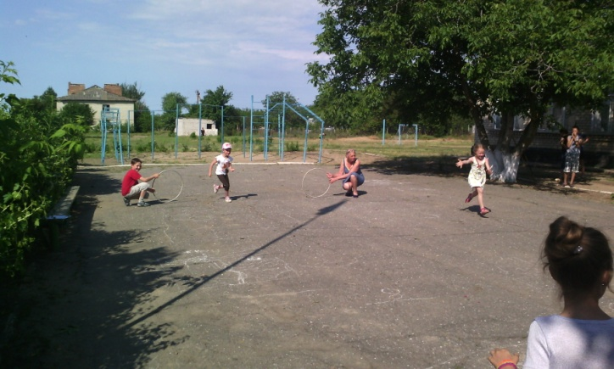
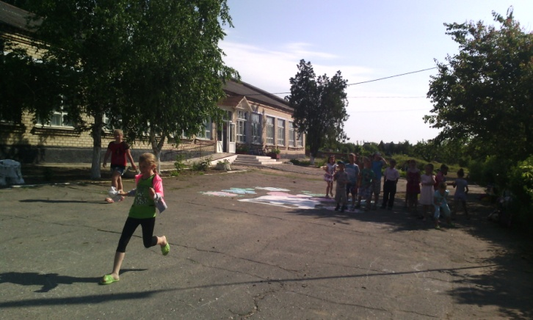
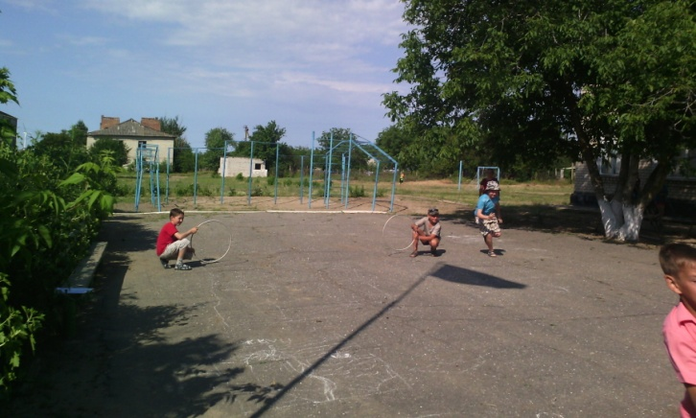
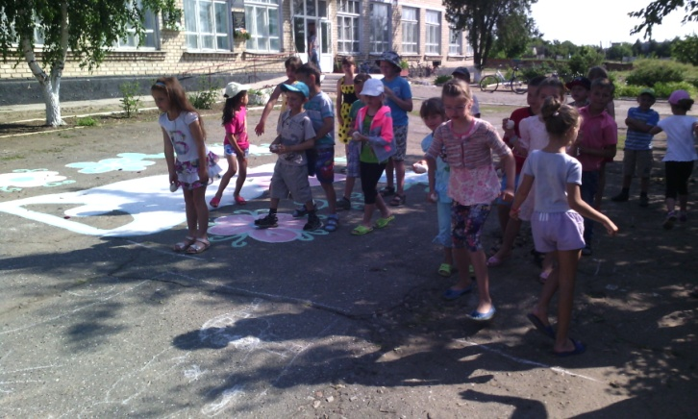

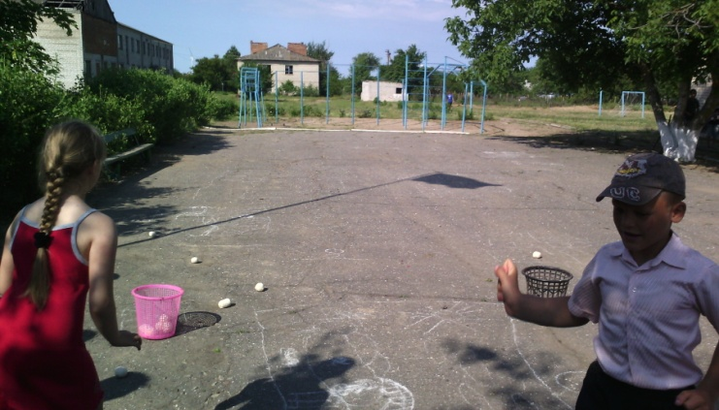
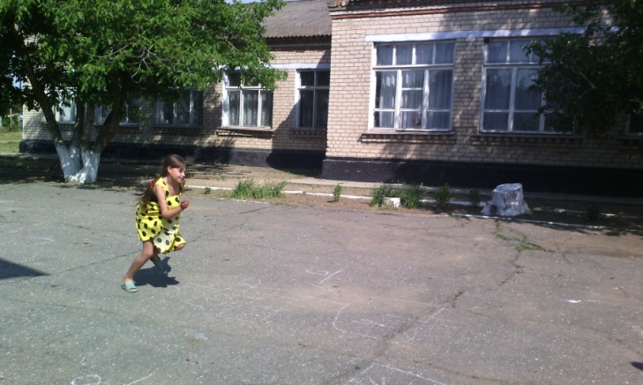
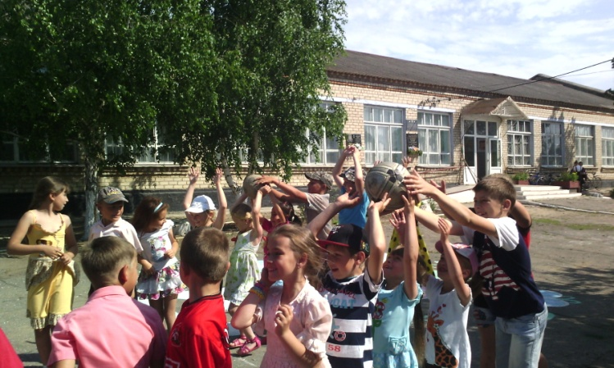
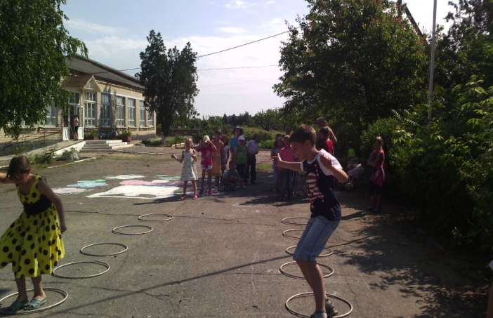
Вчитель історії Рак В. М. провів гру «Кругосвітка», метою якої було актуалізувати знання дітей про навколишній світ, розвивати пізнавальні інтереси та інтелектуальні здібності, формувати культуру спілкування.
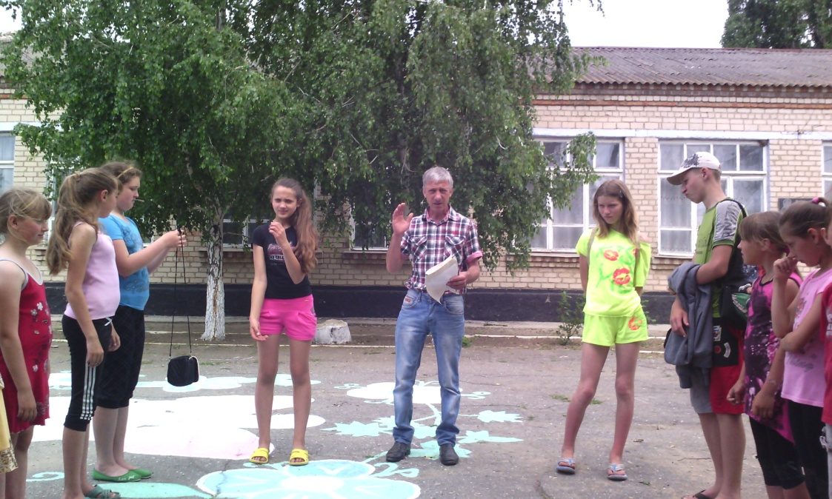

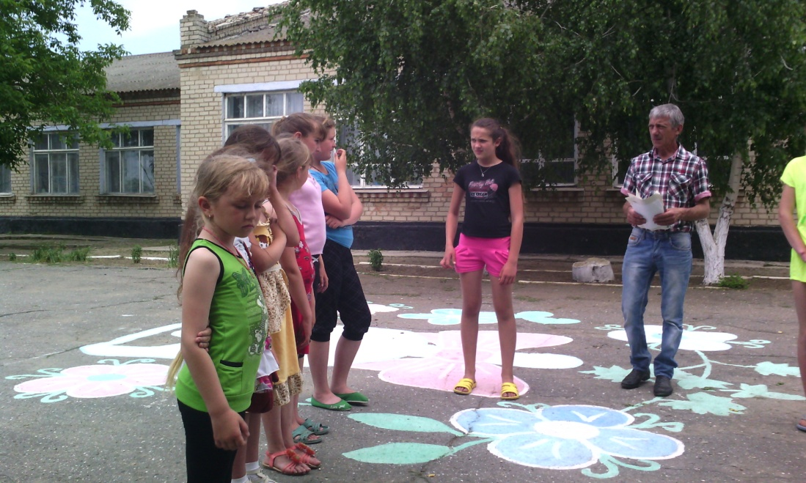
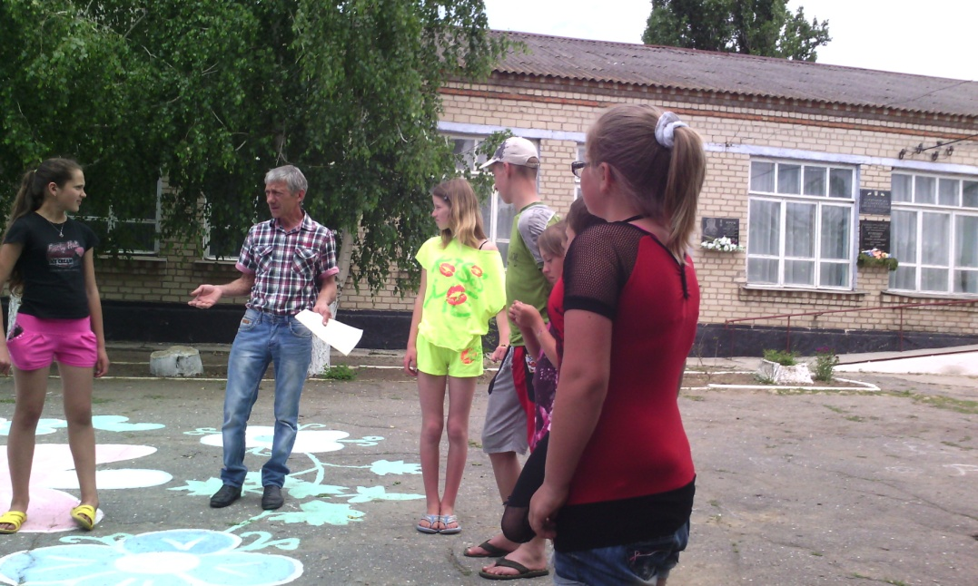

У загонах були проведені профілактичні бесіди «Правила поведінки на спортивному майданчику», «Тепловий і сонячний удар. Правила надання першої медичної допомоги».
Після обіду пройшов конкурс плакатів на тему «Спорт, ура!», «Де я хочу відпочивати».
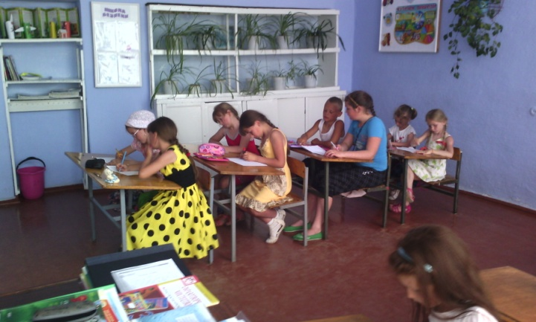

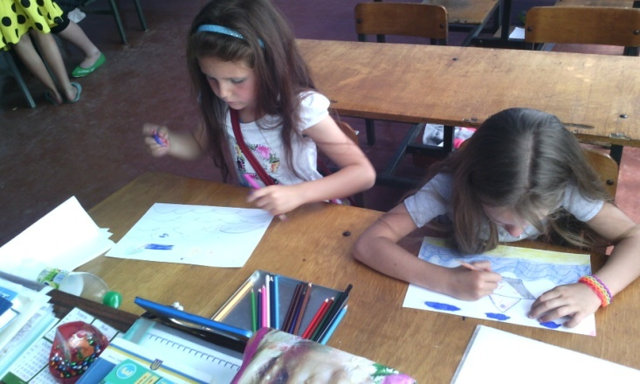

Закінчився день рухливими іграми на свіжому повітрі.

